Vilém Strachoň, Techmatic, Irsko
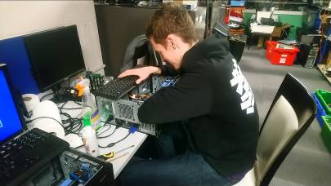Tento rok jsem se zúčastnil programu Erasmus+, konkrétně třítýdenní stáže v Irském Dublinu. Stáž byla možná díky tomu, že má škola Střední průmyslová škola v Úžlabině dostala grant od evropské unie. Stáž se měla uskutečnit už během třetího ročníku, ovšem kvůli Covidu byla přesunuta na dobu po maturitě. Na stáž jsme byli připravováni bezchybným výukovým prostředím OLS. Celou stáž jsem vzal jako příležitost, jak se zlepšit jak v angličtině, tak ve svém studijním oboru.
Pracoval jsem ve společnosti Techmatic, která se zabývala opravou staré počítačové techniky a následně jím prodejem. Většina mých pracovních dnů byla okolo oživování počítačů a instalaci systému Windows (první obrázek). Každá tato instalace nebo aktualizace trvala dlouho, tudíž jsem během nich pomáhal ve skladu úklidem, recyklací rozbité techniky, nebo jsem jel s šéfem pro techniku novou do firmy, která se jí zbavovala. Převážně se jednalo o kabely, tiskárny nebo židle. Komunikace byla ve firmě plně anglicky, šéf mi často vysvětloval, co po mě chce udělat nebo co chce přemístit. I v jídelně jsem mluvil s ostatními pracovníky čistě anglicky. Šéf nás také vzal na oběd, kde jsme mluvili i o jiných věcech než jen práci.
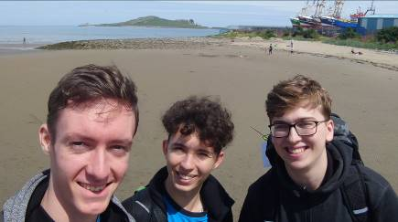Volný čas jsme trávili s dalšími úspěšnými absolventy Úžlabiny, jak jsme si určili. Byli jsme na poloostrovu Howth (druhá fotka). Poloostrov bych doporučil každému v Dublinu. Dále jsme byli ve věznici Kilmainham, kde věznili mnohé Irské revolucionáře, prošli jsme Pheonix park (třetí fotka) který bych nejspíš nedoporučil, je rozlehlý a celkem prázdný. U vesnice Bray jsme prošli další útesy a kopce, dlouho jsme čekali ve frontách na letišti (opravdu dlouho) a byli jsme ve Fagan’s pub, což je tradiční hospoda, kde mají výborné a na Dublinské poměry i levné jídlo (objednat „half plate“).
Ubytováni jsme byli společně v domě s dalšími studenty, kde jsme se ovšem starali o jídlo sami (neměli jsme polopenzi jako v rodinách). O víkendech jsme vařili společná větší jídla (např. Mac‘n’cheese nebo Pork Wellington) a během pracovních dnů to byly většinou polotovary nebo fast foody.
Celkově bych stáž hodnotil velmi pozitivně a rád bych jí doporučil ostatním, pokud dostanou tu možnost se do Irska podívat. Dopravu v Dublinu ale berte s rezervou.